РОССИЙСКАЯ ФЕДЕРАЦИЯ
РОСТОВСКАЯ ОБЛАСТЬ
МУНИЦИПАЛЬНОЕ ОБРАЗОВАНИЕ
«БЕЛОКАЛИТВИНСКОЕ ГОРОДСКОЕ ПОСЕЛЕНИЕ»
АДМИНИСТРАЦИЯ БЕЛОКАЛИТВИНСКОГО
ГОРОДСКОГО ПОСЕЛЕНИЯ

ПОСТАНОВЛЕНИЕ
от 01.06.2023 № 216
г. Белая Калитва
Об утверждении документации по планировке территории в районе земельного участка с КН 61:47:0010208:232 по ул. Копаева в г. Белая Калитва Ростовской области
В соответствии со статьями 8, 42, 43, 45, 46 Градостроительного кодекса Российской Федерации, Федеральным законом от 06.10.2003 №131-ФЗ «Об общих принципах организации местного самоуправления Российской Федерации», Уставом муниципального образования «Белокалитвинское городское поселение», постановлением председателя Собрания депутатов-главы Белокалитвинского городского поселения от 18.04.2023 № 43 «О проведении публичных слушаний по проекту планировки территории в районе земельного участка с КН 61:47:0010208:232 по ул. Копаева в г. Белая Калитва Ростовской области», на основании заключения о результатах публичных слушаний от 11.05.2023 №17, Администрация Белокалитвинского городского поселения п о с т а н о в л я е т:
1. Утвердить документацию по планировке территории в районе земельного участка с КН 61:47:0010208:232 по ул. Копаева в г. Белая Калитва Ростовской области.
2. Настоящее постановление подлежит опубликованию и размещению на официальном сайте Администрации Белокалитвинского городского поселения в течении семи дней со дня принятия.
3. Контроль за исполнением настоящего постановления возложить на заместителя главы Администрации Белокалитвинского городского поселения Ващенко Д.Г.

Глава Администрации
Белокалитвинского городского поселения Н.А. Тимошенко
Верно:
Начальник общего отдела М.В. Баранникова

Приложение к постановлению
Администрации Белокалитвинского
городского поселения
от 01.06.2023 года № 216

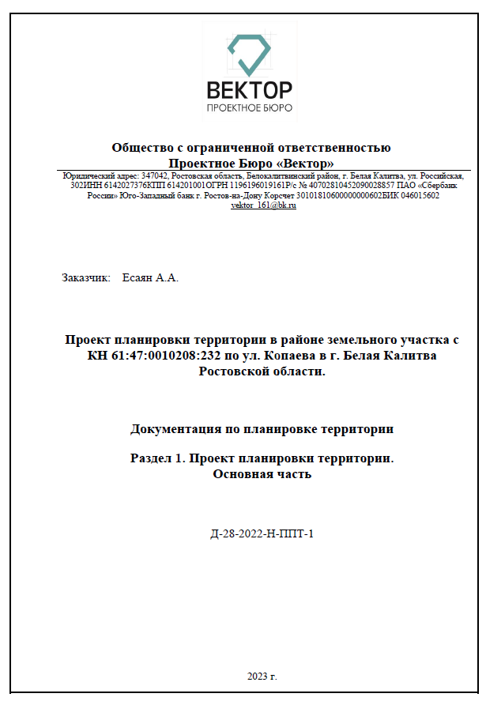

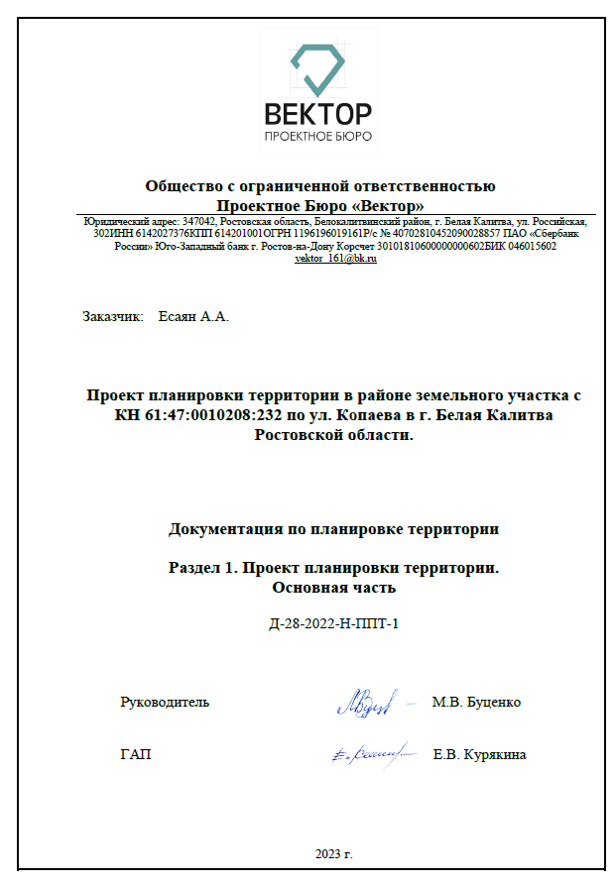

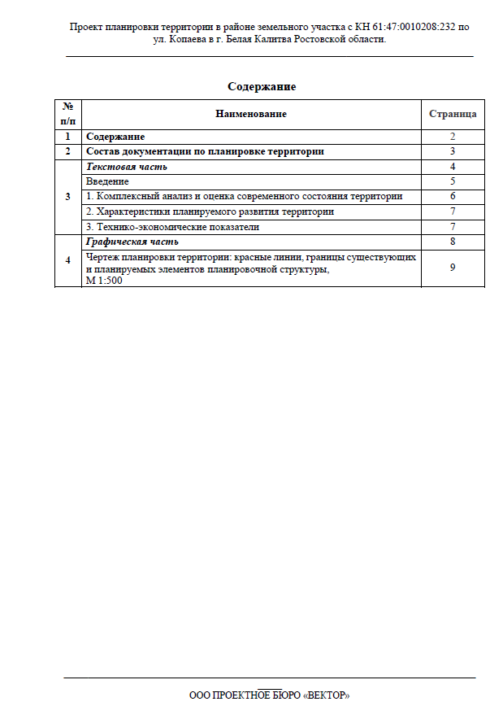

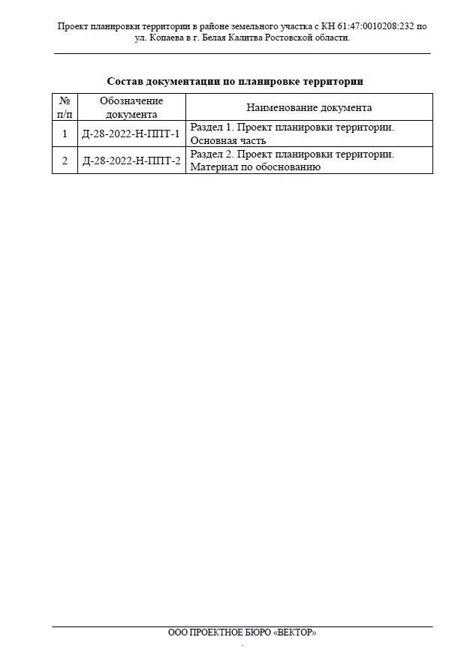

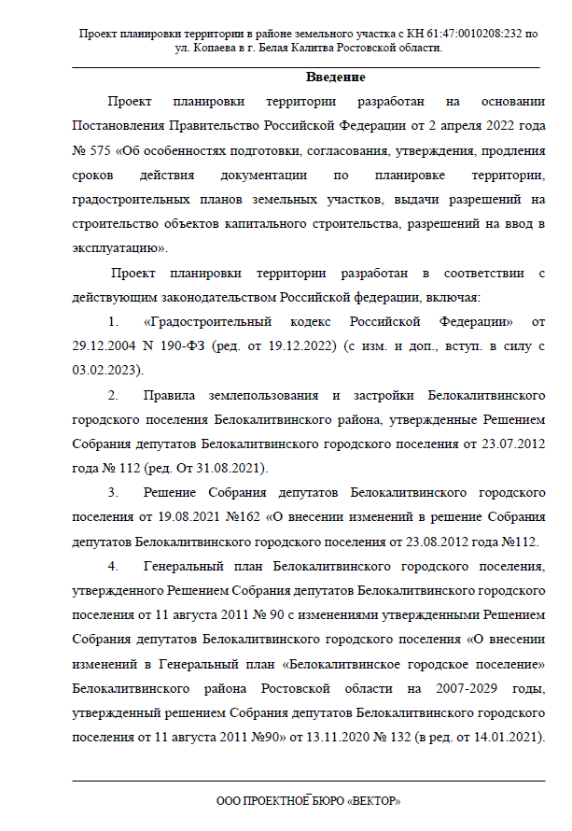

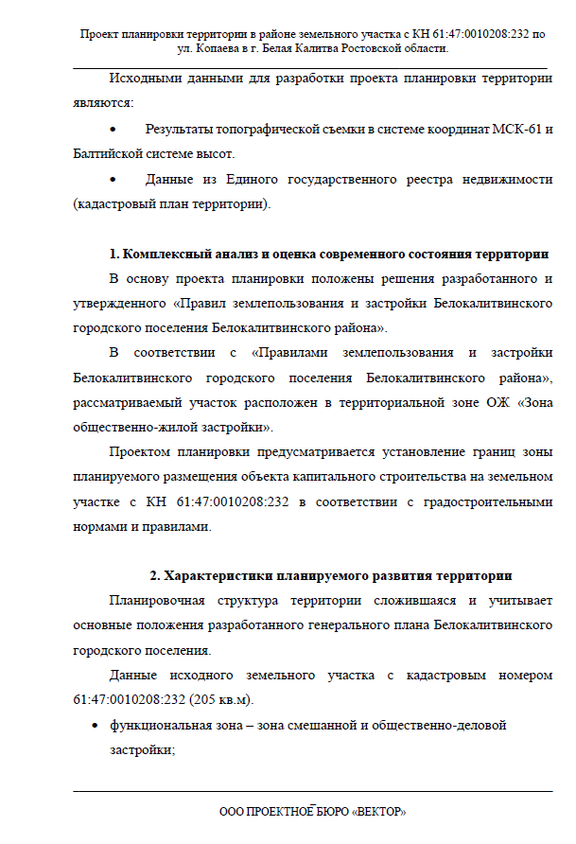

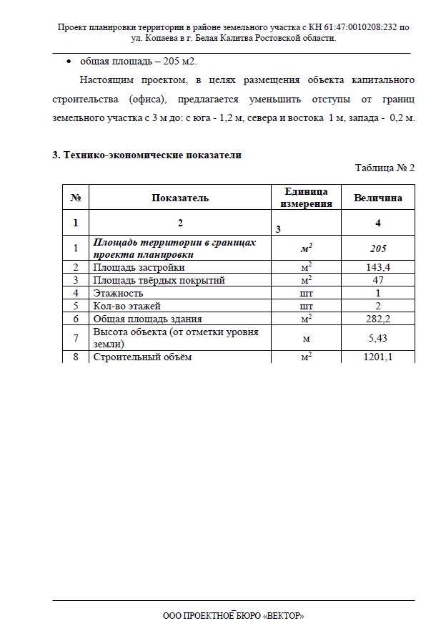

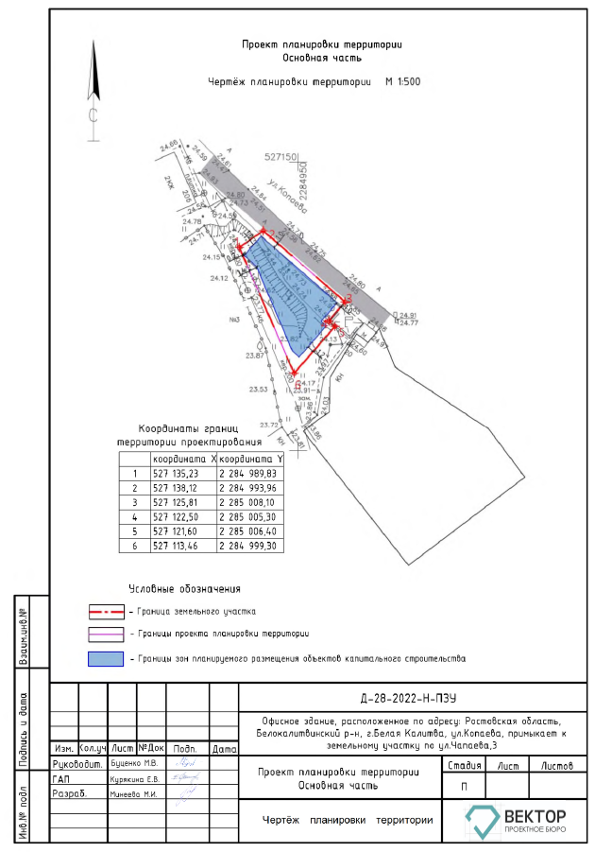

Начальник общего отдела М.В. Баранникова

